1. **牛津大学简介**

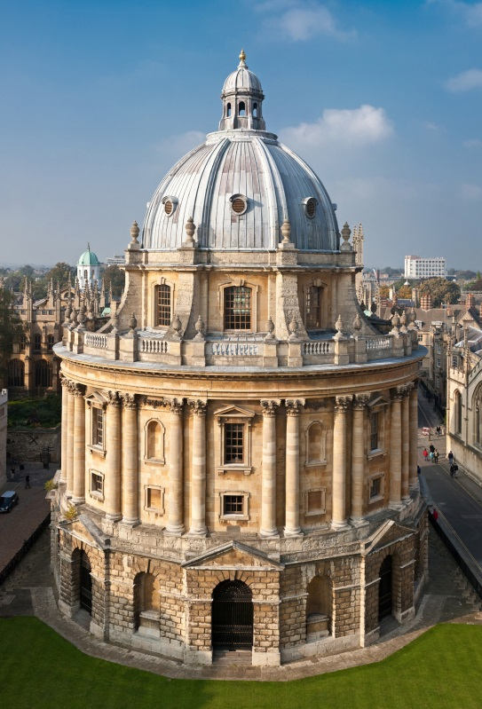

牛津大学位于英国牛津市，是英语世界中最古老的大学，其创立的历史可追溯到十一世纪末，迄今已有9个世纪。牛津大学至今已走出了30名首相，因而享有“天才与首相的摇篮”之美名。牛津大学是英国研究型大学罗素盟校：欧洲顶尖大学科英布拉集团，欧洲研究型大学联盟以及Europaeum中的核心成员。在其教师队伍中，就有83位皇家学会会员，125位英国科学院院士。牛津被国际上公认为英国的经济学中心。不仅金融、管理学科专家，而且法学、心理学和自然科学的专家也参加到经济学研究中来。

牛津大学在哲学社会科学、文学、语言学、经济学、历史学、心理学、音乐、生物化学、数学、工程学、物理、地球科学等领域均为翘楚。同时也以丰富多样的教学方法声名远扬：阅读、实验、导师辅导等多种方法结合，尊重学习规律，调动学生学习热情，培养出一代代堪称天之骄子的牛津精英。在近900年的校史中，牛津大学培养了6位英国国王、26位英国首相、多位外国政府首脑、47位[诺贝尔奖](http://baike.baidu.com/view/6170.htm)获得者、一大批著名的文学家、科学家，为[人类文明](http://baike.baidu.com/view/908760.htm)的发展进步做出了重大贡献。

牛津大学不同于其它的大学，城市与大学融为一体，街道就从校园穿过。大学不仅没有校门和围墙，而且连正式招牌也没有。楼房的尖塔在烟雨蒙蒙中若隐若现，高高的石墙上爬满老藤，稀疏的绿叶中绽放着红红的花朵，小城显得古朴素雅。牛津城的建筑古色古香，分属于不同历史年代的不同建筑流派。在牛津街道上散步，就像回到了历史之中。英国人把牛津当做一种传统，一种象征，一种怀恋和一种追寻。在那里可以回忆起过去的美好时光，可以重温昔日的辉煌。市内有圣迈克尔教堂的萨克森人塔楼，诺曼人碉堡和城墙遗址等等，处处给人以历史的纵深感，难怪英国有一句民谚：“穿过牛津城，犹如进入历史”。

1. **项目背景**

牛津青年交流中心将于2014年7月至8月期间在世界知名的学府圣地牛津举办为期两周的大学生暑期课程项目。

本中心的项目主要针对的是16至24岁的来自于世界各地的在读大学生。参与该项目的学生将在牛津大学的学院中学习生活两周。在此期间，学生将亲身感受到这所历史悠久的世界顶尖学府的魅力。学生们将入住牛津大学典雅的学生公寓，一日三餐将在古色古香的学院饭堂中进行。我们将为学生们提供由牛津大学的各专业老师设计的内容多样而富有启发性的课程、讲座、研讨会和小组讨论，旨在一个纯英语的授课环境里提高学生们的独立思考能力、演讲能力、团队合作以及领导能力，并由有着丰富经验的老师指导学生如何申请英美国家的顶尖大学，如何结合自身兴趣和未来职业规划选择申请专业。我们希望通过这个项目，能吸引到世界上最优秀的学生来到牛津，都有一个和自己童年名校梦想近距离接触的机会。我们希望能以此项目为基点为全世界更多地大学生提供更多的平等的在世界一流大学学习的机会。

1. **项目简介**

**举办时间**：

第一期7月20日到8月2日

第二期8月3日到8月16日

第三期8月17日到8月30日

**举办地点**：牛津大学

**授课老师**：牛津大学教授和讲师

**招生对象**：满16周岁的大学生

**班级大小**：每15人一个班

1. **项目特色**

**●优质资源名校食宿**

学生们在牛津校园学习期间，住宿均安排在牛津大学学生公寓里，每个学生都是单间，有独立的洗浴设备。安静古朴且具有现代化色彩，能保证学生们在衣食住行各方面，全方位的体会牛津大学学生的感受。

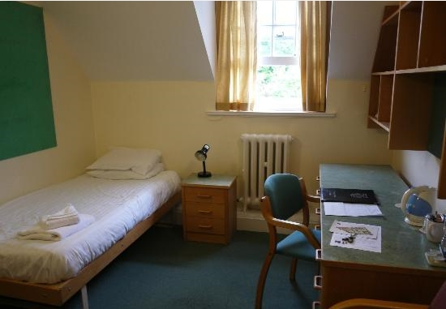

学生们的餐饮安排在牛津大学古朴典雅的饭厅，进餐时间也是大家和来自全世界各地的学生们交流的机会，能让大家学习和感受到不同的文化。三餐以英式美食为主，饭厅也会提供不同国家的餐点来满足学生们的胃口。在进行文化旅行的时间里，我们还会安排学生们到古老的唐人街知名的中餐馆进餐。

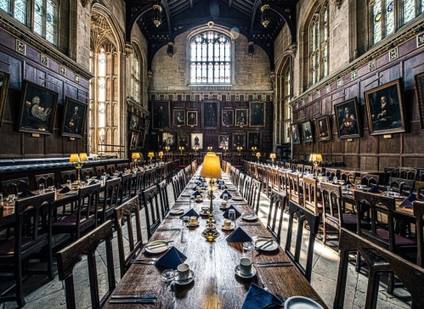

**●权威师资专业授课**

所有专业课程均聘请牛津大学教授级别教师，课堂以严谨，活跃的活动模式为主，使学生能轻松有效的掌握所要学习的知识，同时，让学生对国外授课模式有更多的了解和体会。

**Dr Justin**

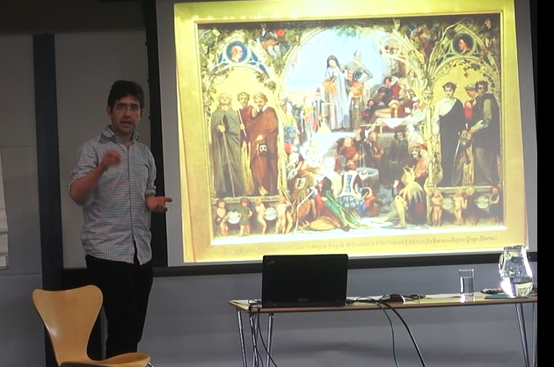

**<中西艺术对比课>**

牛津大学艺术电影系客座教授，英国皇家艺术学院客座讲师，英国高等教育研究院高级研究员。曾被提名2007年度”英国艺术家”评选。其对中西方艺术手法对比，颇有研究；并对传统艺术和现代艺术包括电影传媒的比较比较深的造诣。其最近开展的项目”水上牛津”, 在牛津大学受到广泛的关注。

——————————————————————————————————————



**Ben教授**

犹太裔，1987年毕业于剑桥大学本科，1992年毕业于牛津大学博士，之后多年于牛津大学各个学院从事教学，所教课程包含群体遗传学，生物基因工程，英国历史，学术写作训练等。现兼职牛津全球领导*力项目负责人，牛津青年交流中心学术主任。*

——————————————————————————————————————

***Ms Emma***

***<餐桌礼仪课>***

艾玛女士毕业于伦敦大学亚非学院日语系，荣获甲等荣誉学位。早年留学德国、法国、日本。并在中国复旦大学做访问学者。能讲流利的德、法、日、汉语。她自1999年创办牛津管理咨询公司以来，一直为世界上最大的科技信息公司汤姆森.路透社承担东亚地区信息的处理和咨询。2006-2010，曾对福建省经贸干部的英文和国际商务礼节进行培训，为2010上海世博会培训业务骨干。她曾担任福建省福联海外理事等荣誉职务。

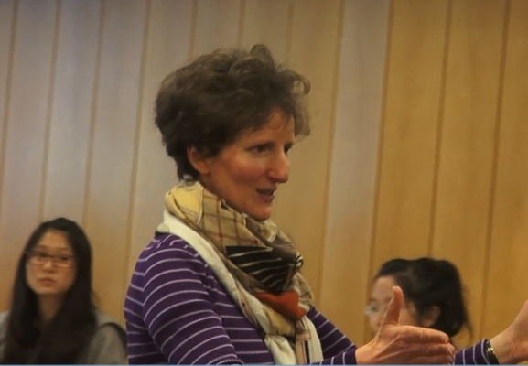

——————————————————————————————————————

**MrFidler**

**管理学**

牛津大学哈里斯.曼彻斯特学院委员会资深fellow。和他的夫人Wendy一起，Fidler捐赠牛津大学Harris Manchester 学院一所图书馆，且以他的名字命名为Filder图书馆。律师出身的他，是若干个成功上市公司的主席。Fidler对怎么把一个家族企业领导成为一个中上等规模的大企业有着丰富的管理经验。

另外，Fidler业余作为 20 Ghost club的财务负责人，20 Ghost Club是世界上现存最古老的劳斯莱斯汽车俱乐部，且个人收藏众多经典老牌汽车。

*Fidler, MA LLB FCCA is a Governing Body Fellow of Harris Manchester College, University of Oxford. He was trained as a lawyer, and worked as an accountant and Chairman of several companies until his retirement. In 2002 he sold a chain of department stores for £168 million.*

*Together with his wife Wendy and others, MrFidler donated a brand new extension to the library at Harris Manchester College. The Fidler Library Gallery was opened in 2011.*

*In his spare time, MrFidler is a keen collector of vintage cars. He is treasurer of the 20-Ghost Club, the oldest Rolls Royce owners club in the world.*

**David 教授**

**<艺术传媒课>**

David教授，主要研究兴趣是文学、电影艺术、传媒以及相关交叉领域。同时，他也是牛津大学哈德福尔学院的学院的英语文学讲师。同时，他是美国、德国多所高校的客座讲师。

David Tolley’s primary interests lie in the interplay between art, literature, and film: exploring the ephemeral in art, and the relationship between past and present, fact and fiction. He works mainly with photography and HD-video. David is also a College Lecturer in English at Hertford College, Oxford.

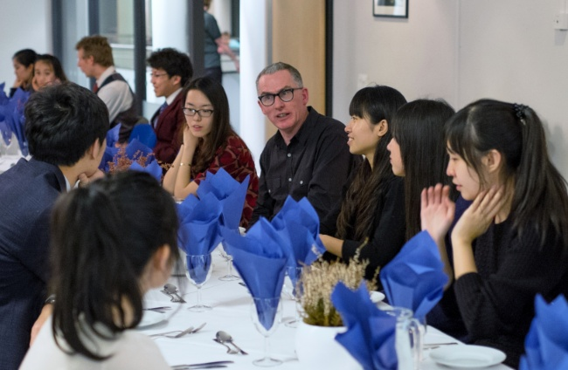

In August they had work in the Parallel Universes and Beautiful Volcanoes exhibition at Monash University, Australia. Coiner, their animated short film, was selected for a film festival in Modern Art Oxford in June, and shown in the Swedenborg Society in London – part of a group show organised by the Parlour Collective. David has also exhibited his photography in group-shows at Modern Art Oxford: The Oxford Show and The Oxford Open.

**Phil 博士**

**政治课**

主要研究方向为中国政治。Phil对中西方政治体制有着独到的见解和研究。并同时为多个英国政商团体提供智囊咨询服务，包括中英商会的青年领袖对话，同时也是中英青年联合会主席委员会委员。Phil曾与2004-05年在河南大学执教一年。

Phil is studying for a DPhil in Politics at Merton College, Oxford University. He has been hooked on China since spending a year teaching English in deepest Henan in 2004-5. His time is now taken up with travelling between Oxford and Beijing, analysing the latest research on China.

——————————————————————————————————————

**Dr Peter**

**<欧洲历史（含经济史）>**

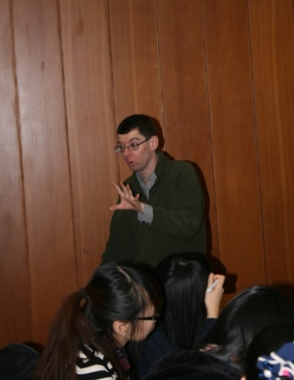

Peter Sloman博士，主要研究教学方向为现代经济史，主要观察分析国家经济政策的变迁和对全球经济气候变化的影响。也包含经济发展带来的社会问题，包括对环境的影响等。

Peter arrived at New College as Herbert Nicholas JRF in Modern British History in October 2012. He previously studied at The Queen’s College, Oxford, where he took a BA in History and Politics (2008), an MSt in Historical Research (2009), and a DPhil (2012). He is currently revising his doctoral thesis on economic thought and policy in the twentieth-century British Liberal Party for publication as a monograph.

At New College, Peter teaches British history since 1815, and is available to supervise undergraduate theses in this field. He also contributes to the teaching of the first-year ‘Approaches to History’ and second- and third-year ‘Disciplines of History’ papers.

Alongside British Liberalism and the history of economic policy, Peter’s research interests include electoral sociology and the history of the basic incomes movement. His next project will explore the Liberal Party’s place in the political culture of post-war Britain.

Selected publications

‘Rethinking a progressive moment: The Liberal and Labour parties in the 1945 general election’, *Historical Research*, 84 (2011), pp. 722-44

‘Crisis, coalition, and cuts: The Liberals and the National Government, 1931’, *Journal of Liberal History*, 72 (autumn 2011), pp. 44-51

‘The Liberal Party and economic policy, 1918-1964’, *Cahiers du MIMMOC*, 7 (September 2011)

——————————————————————————————————————

**Dr Regina Rini**

**<经济学>**

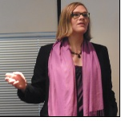

Regina博士，是牛津大学哲学系一名导师，同时是Jesus college的一名研究员。她早年于纽约大学取得博士学位。主要教学内容为经济社会环境中的道德因素，以及经济活动中的个体心理变化对经济产生的影响。她的讲座，Global Inequality and Fairness受到学生的广泛欢迎。

Academic Background

DrRini completed her undergraduate degree at Georgetown University, and subsequently worked there as a Neuroscience research assistant. Her doctorate (in Philosophy) is from New York University. She joined the Oxford Philosophy Faculty as a post-doc in April 2011.

Graduate Teaching

Ethics, philosophy of cognitive science, moral psychology.

Research Interests

The intersections of moral philosophy and cognitive science. More generally: metaethics, normative ethics, philosophy of cognitive science, moral psychology, political philosophy.

——————————————————————————————————————

**DrHuang**

**金融课**

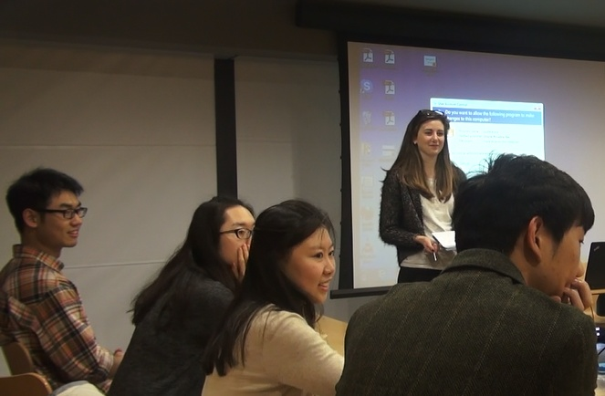

牛津布鲁克斯大学高级讲师，主要研究方向为国际金融，和投资银行学。为伦敦多个金融研究机构提供咨询建议。对金融市场有着独到的见解。尤其对股票证券市场有着深刻的研究。其股票交易所模拟课堂，深受学生欢迎。

Yan Huang's Overview

Current

* Senior lecturer at [Oxford Brookes University](http://uk.linkedin.com/company/oxford-brookes-university?trk=ppro_cprof)

Past

* Associate Research Fellow at [University of Exeter](http://uk.linkedin.com/company/university-of-exeter?trk=ppro_cprof)
* Graduate teaching assistant at [University of Exeter](http://uk.linkedin.com/company/university-of-exeter?trk=ppro_cprof)
* Consultant at [UniCredit Markets & Investment Banking](http://uk.linkedin.com/company/unicredit?trk=ppro_cprof)

——————————————————————————————————————

**Dr Gillian**

**经典音乐课**

Gillian博士是牛津大学一名音乐老师，她博士毕业于谢尔费尔德大学。小提起和其它管玄乐有着二十多年的演奏史，曾受邀于欧洲多个国家表演。并著有多本专著。

Dr Gillian

Gillian Warson works as a teacher, musician and hymnodist. She lives in Bicester, Oxfordshire with her husband and two children. She holds a PhD from Sheffield University and her thesis dealt with aspects of community hymn singing. Gillian has continued her research publishing books and articles on numerous subjects connected with hymnody. Gillian has given papers at many conferences both in the UK, Europe and America. She has over twenty years experience as a viola player and string teacher and is interested in many aspects of music teaching. She gives illustrated talks and lectures to many interested societies.

On this website you can explore the various publications that Gillian Warson has produced, learn about her talks and buy some books or music.

**●精英培养小班授课**

精英式小班培养计划，每班15名学生的小班制方式，力求使学生的收获最大化。

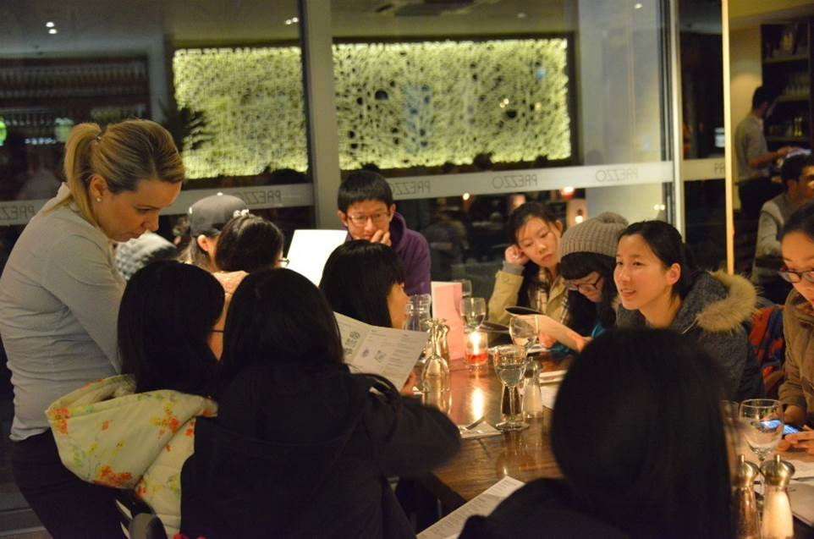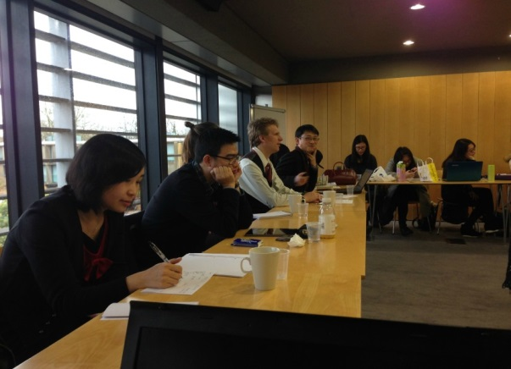

**●多种专业个性化选择**

我们为学生设计了不同的专业课，根据学生兴趣设置了文理工商艺术传媒等多门课程，本着国外高校强调的通识教育的原则，感受国内外教学风格的异同

课程安排包括以下几个模块：（课程均聘请牛津大学教授）

公共课程：牛津大学简介；科学英语/商务英语/艺术传媒英语；英国政治，欧洲历史，中西艺术对比

专业课程：人文、经济、人力资源、法律、信息、工程、管理、影视传媒，电影制作

论坛交流：（1）与优秀牛津大学博士硕士交流国外学习生活；

（2）邀请伦敦优秀华人企业家领袖交流从学生到留英精英的成长历程；

（3）申请国外学校的经验

实习课程：（1）英国央行，伦敦贵金属交易所，宝马公司访问；

（2） BBC新闻总部，苏富比拍卖行总部

牛津特色课程：餐桌礼仪；牛津小河撑船；电影制作，大学唱诗班，剧院观看歌剧／音乐会

文化之旅：伦敦眼，巴斯巨石阵，哈利.波特和指环王拍摄地，丘吉尔庄园

**●个人辅导导师制度**

我们的项目将会采用牛津大学最著名的导师制：每名学生都会安排一位我们的著名教师作为导师，导师和学生保持定期的一对一的教学，因材施教，发掘每个学生身上不同的闪光点。

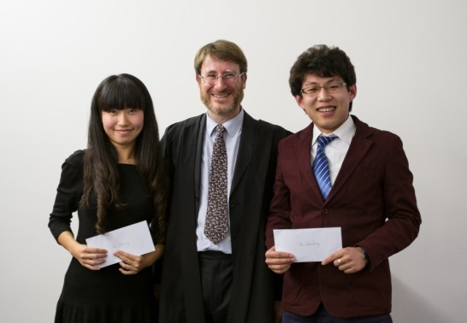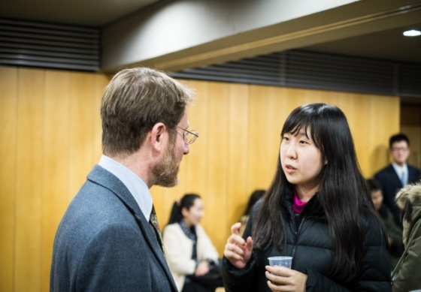

**●成绩优秀名师推荐**

我们将根据学生表现，在每个班级中评选出

Oxford Youth Distinction Scholarship: 4000￥

Oxford Youth Excellence Scholarship: 1500 ￥

**推荐信：**对于在课程中表现突出的同学，在未来的国外大学申请中将有望获得授课老师富有含金量的推荐信，这对于国外大学的申请会很有帮助。

**授课部分包括以下几个大项**：

●如何提高英语口语能力

●英国文化，牛津大学文化

●体验世界顶级学府生活及如何适应英国的学习方法

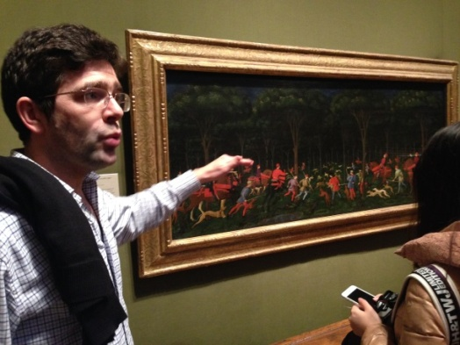

●国外大学的申请

●专业选择及未来发展

●培养自主学习能力

**小组讨论包括以下几项技能的培训：**

●团队合作

●未来领导者能力

●公共演讲能力训练

●自主研究能力

●独立思考能力

**两个论坛**

**(1)伦敦金融家论坛**

参与人员：在英国工作金融界精英，有投资银行业，精算师，也有工程师。他们更多的给大家分享怎么从一名华人留学生，到伦敦职场成功人士的成长历程。给即将来英国留学读书，甚至准备在国内从事金融业，或者跨专业就业的同学提供指导和建议，以他们的个人学习工作历程分享经验。

**(2)牛津大学华人研究生论坛**

参与人员：国内本科毕业在牛津大学攻读研究生的留学生。

从国内一所普通大学，申请到牛津大学的研究生，这个离你并不遥远。我们邀请到的这些同学都有一个特点，在国内成绩平平，大学排名一般，是什么素质吸引到牛津大学录取他们到牛津的硕士课程。而面对更换专业的决心和尴尬，他们是怎么做到的呢？我们将以论坛酒会的形式，给大家一个近距离接触这些学霸们的机会。

——————————————————————————————————————

**伦敦工作日**



我们特意安排联系了伦敦一些国际知名的公司，请大家参观访问。(1)BBC: 这包含世界上最大的广播电视公司，BBC总部,　拜访我们伴着我们童年一块长大的BBC新闻的源头。(2)英格兰银行，即英国央行，看英国央行是怎么制定货币政策，影响全球经济的。(3)还有世界上唯一现存的最古老的伦敦贵金属交易所，你将亲自触摸世界上广泛认可的货币-金条，了解金融货币史的发展变迁，更深入的了解金融市场上的交易。(4) 苏富比拍卖行，更多的去了解，世界名画的商业价值，以及中西方艺术品价值差异，和收藏的商业考量。(5)　宝马公司，我们将亲赴世界著名的Mini cooper生产地，了解整个工业生产流程，和工程质量控制。



——————————————————————————————————————

**体育娱乐活动**

Punting: 牛津大学最传统的活动，在查威尔河（Cherwell）河上体会乘船划桨的休闲。

足球：在牛津大学的绿茵场上，驰骋。与牛津大学本科生一块踢球

除了日常紧张的学习之外，我们还会为同学们安排丰富的活动，使大家在牛津的这两周难忘而有意义，活动包括校内活动及校外文化旅行部分。

**校内活动包括：**

●与牛津大学学生座谈，提前感受大学生活

●参加英国传统体育运动，培养团队意识

●由学生自主设计并举办主题派对

●在牛津大学学院举办正式晚宴

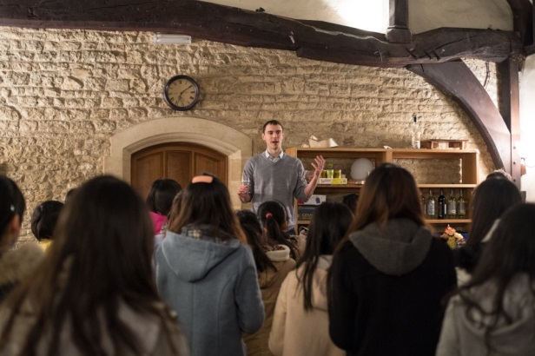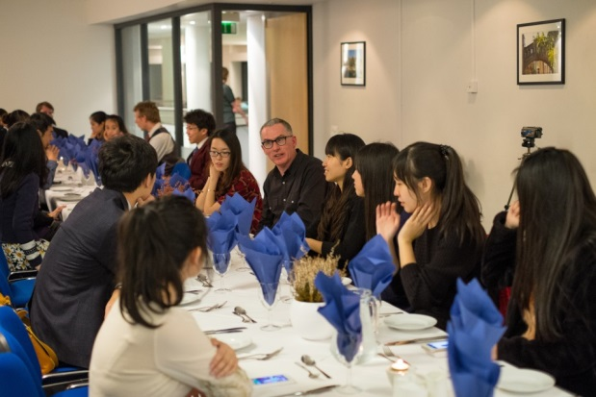

●牛津大学游览，包括世界上第一个公共博物馆阿什摩尔博物馆，著名的叹息桥，电影《哈利波特》的拍摄地牛津圣基督学院。

●访问牛津校友钱钟书先生当年所在的学院

**校外活动包括**：

●剑桥大学游览，在康河上亲身感受徐志摩当年《再别康桥》的情怀

●乘坐伦敦眼，大本钟，英国皇家官邸白金汉宫，首相府唐宁街十号，世界上历史最悠久、规模最宏伟的大英博物馆，泰晤士河风光，

●丘吉尔庄园游览巨石阵

●感受女王最爱的温莎城堡，并游览温莎小镇，牛津撑船

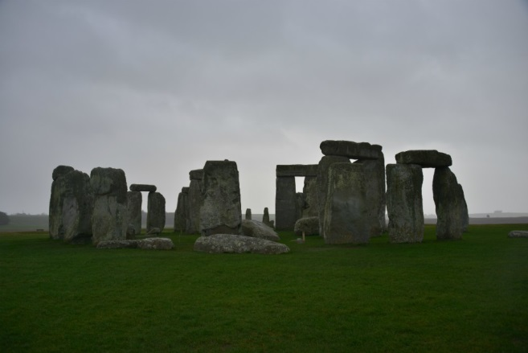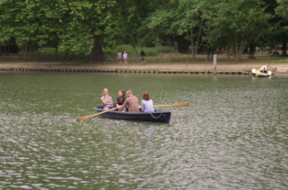

**英语环境：**

纯英式英语环境，培养学生讲英语的自信  
**专业课程及未来发展：**

我们为学生设计了分组专业课程，根据学生兴趣设置了文理工商多门课程，本着国外流行的通识教育的原则，分别开设人文经济政法，理学，工科和艺术美学类课程，由牛津大学各个专业的老师给学生上课。并且为学生提供每个专业的未来就业方向的讲座。并邀请在一些在英国企业和教育界的成功人士为学生做客座讲座(guest lecture)。

**三种授课方式：**

**Lecture:** 以讲授的方式向学生传授知识，侧重知识的系统传授

**Workshop:**侧重培养学生的课堂参与的自信，自主学习能力，以及独立思考问题的习惯

**Team work:**团队协同完成项目，来培养国内教育中欠缺的团队小组合作解决问题的能力。

1. **学生感触**

**北京外国语大学郝一静**

**经过十几小时的飞行，我们终于踏上了英国的土地，一路乘坐大巴进入了牛津的中心。初来乍到，牛津这个地方给我的感受用几个词来形容，就是古老、文化、和学识。前两个词很好理解，至于为什么说学识，有可能是之前对于牛津大学的莫名崇敬，导致一到它所在的城市，就被空气中弥漫着的书卷气息所感染了。其实看到街上步伐匆匆的行人，就会发现牛津整体建筑体现的虽然是一种宁静古老的年代感，但是这里的工作和生活却是忙碌的。当你与他们擦肩而过，英伦式的呢子大衣伴随快速的脚步带起一阵微风，你就会不自觉的感叹：“腿真长……”这个问题在我发现路边自行车的车座和我的腰一边高时得到了充分体现。**

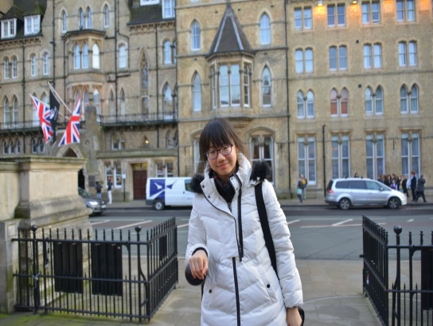

**说到住宿，我想我们能住在牛津的学院里，真的是一个很难得的机会。比起忙碌的街道，学院内就是另一番景象了。我是住在Jesus College里。牛津的学院基本都是建筑呈四方型，中间环绕着一片绿草，从大门到宿舍会穿过几条门廊。我们住的是四人套间，两人一个屋子，从老师那里听说校舍房间的布局没有两个是完全一样的。宿舍内的生活用品算是一应俱全了，每天都会有人打扫。宿舍旁边紧挨着的就是图书馆，Day trip过后回来就可以透过窗户看到还在阅读或学习的学生。早上下楼穿过回廊就能看到绿草的感觉很自然和舒适，然后就是在有着长木桌的餐厅用早餐，顺便欣赏一下墙上的校董油画。吃过早餐后就是每天的课程或者课外出游。午餐则会在另外一个学院也就是Balliol College进行，需要按照一定的规矩取餐。对于英国的食物我和小伙伴们普遍认为还是可以接受的，当然有时候没见过的东西还是不要轻易尝试的好，谁也不能保证它的味道不会刷新世界观。另外这里的甜点长相很精致，味道也不错。**

**如果从伦敦、剑桥、牛津这三个城市中选一个最喜欢的，我肯定是牛津的忠实支持者。伦敦显然是一个更加繁忙和现代的地方，剑桥则有些寂寞冷清。牛津便是这两者的结合，忙碌中不失平静，宁静中蕴含着生机，让这个规模不大的城市体现出一种活跃而又闲适的感觉。还有很多身在牛津的感受是说不出来，只有人在这里，心在这里，才能有所体会。**

**华东理工大学贾丽婷**

**行走在古老的牛津小镇，带着下午茶后的慵懒和疲惫，在赶去上课的小路上，七拐八绕到了另一条小路，街区很狭窄，两边的建筑却给人很恢弘的感觉，带着历史浓浓的厚重感，展现在其外围似乎被雨水冲刷很久的痕迹，给一面面高大的墙壁赋予了更为吸引人的魅力。远处大片绿地向远处伸展，隐隐约约透过干枯的树枝，透到这边来，与旁边宁静安逸的小屋形成了一种静谧的和谐，俨然一副绝美的画面。从这里步行去上课的college，一路都是风景，却在其中掩藏着一股学术气息，一种对知识，对历史的崇敬。**

**上海财经大学李怡虹（励志奖学金获得者）**

**经过漫长的飞行，我们终于来到牛津。雨后的湿漉洗刷掉我们旅程的辛苦，**

**感叹着历史与现代并存又独具田园风光的沿途风景坐着大巴到达牛津已经是那天下午了。**

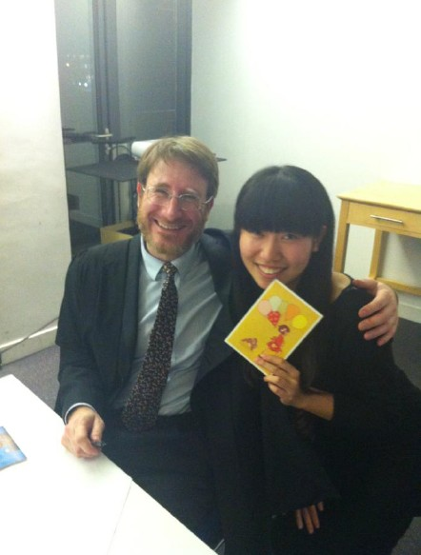

**这次我们的学生分住在牛津大学的三个college：St Hugh’s College，Jesus College，Magdalen College。**

**牛津的宿舍文化是牛津人文精神的一个重要体现。这三个学院的宿舍虽然建造的时间不同，设计与布置却都处处体现着对入住者的体贴关照。不同于国内有关标准间的推崇，这里没有任何两个房间是完全相同的。但像厚实的地毯和电水壶、电吹风等这类物品可以说是标配。在这里你会发现地毯是太常见的东西，博物馆、餐厅、教室......也许是为了尽可能地维护安静的气氛吧。吃过晚饭，大家沿着长长窄窄的街道向各自的宿舍走去，沿途能看到早早就关了店门的店铺，只有大大的、缤纷的玻璃橱窗内还点着灯，像是一个温柔的约定，默默地守候着为行人照明。小店面，小街道，红色的电话亭，昏黄色的街灯......在这其中行走，好像闯入童话里一般。总之，一切陌生又有趣，十四天的旅程才刚刚开始。**

**牛津城有一种说不出的魅力，让人一踏上这里便爱上了这里。为了让我们更好的休息，第一站便来到我们住宿的学院——圣休斯学院。由于学院住宿空间有限，我们一行人以班级为单位分别居住在三个不同的学院里，这可是前所未有的与牛津大学近距离接触的机会，与牛津的学生同吃同住。圣休斯学院虽然离市区较远，但正因如此非常安静，门口便是公交车站，让我们出行非常方便，不过为了更好的了解牛津体验牛津，接下来的日子里我们小分队都是步行上课，充分的感受牛津的点点滴滴。学院后面的大花园听说到了夏天格外的美，会有许多学生在草坪上惬意的看书晒太阳。疲惫的我们来不及细细欣赏整个学院，第一时间入住了自己的房间。每个人都有单独的小卧室，各种设备一应俱全。宽敞的写字台、小巧的梳妆台、便利的柜子、**

**舒适的沙发椅，柔软的单人床、复古的小窗子让整个小屋充满了温馨感。接下来的行程里，这里已然成了我们的家，一天的课程结束后就想奔回自己的小空间里细数当天的回忆**